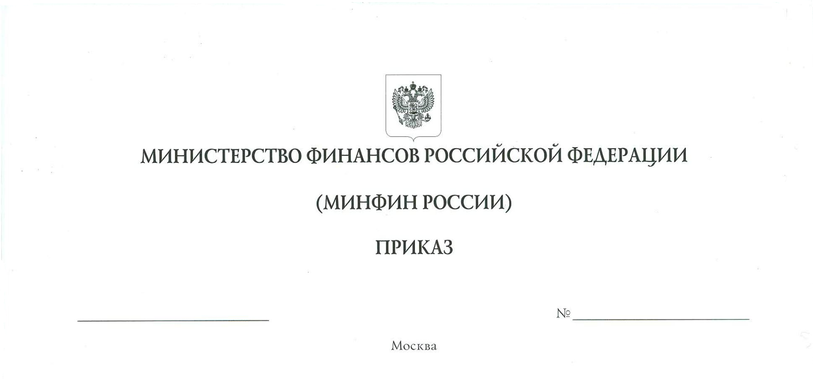
О внесении изменений в Порядок перечисления обращенных
в собственность Российской Федерации денежных средств на счета, открытые соответствующим территориальным органам Федерального казначейства, утвержденный приказом Министерства финансов Российской Федерации от 13 апреля 2020 г. № 64н

В целях приведения нормативных правовых актов Министерства финансов Российской Федерации в соответствие с законодательством Российской Федерации п р и к а з ы в а ю:
- Внести в Порядок перечисления обращенных в собственность Российской Федерации денежных средств на счета, открытые соответствующим территориальным органам Федерального казначейства, утвержденный приказом Министерства финансов Российской Федерации от 13 апреля 2020 г. № 64н (зарегистрирован Министерством юстиции Российской Федерации
23 сентября 2020 г., регистрационный № 59993), следующие изменения:
в пунктах 2 и 3 слова "бюджета Пенсионного фонда Российской Федерации" заменить словами "бюджета Фонда пенсионного и социального страхования Российской Федерации";
в пункте 17 слова "Пенсионном фонде Российской Федерации" заменить словами "Фонде пенсионного и социального страхования Российской Федерации".
- Настоящий приказ применяется при исполнении бюджетов бюджетной системы Российской Федерации начиная с 2023 года.

Министр А.Г. Силуанов

